**SI3PSI – TIM RISING EDGE**

SPECIFIKACIJA BAZE PODATAKA

**ZA PROJEKAT BELA BERZA**

**Verzija V 1.0**

**Datum: 27. april 2021.**

**Istorija revizija**

|  |  |  |  |
| --- | --- | --- | --- |
| **Revizija** | **Datum** | **Autor** | **Opis** |
| **Verzija V 1.0** | 27.04.2021. | Andrej Gajić | Inicijalna verzija |

Sadržaj

1. Uvod 4

1.2 Ciljne grupe 4

1.3 Organizacija dokumenta 4

1.4 Rečnik pojmova i skraćenica 4

1.5 Otvorena pitanja 4

2. Model podataka 5

2.1 IE notacija 5

2.2 Šema relacione baze podataka 5

3. Tabele 6

3.1 Administrator 6

3.2 Registration 6

3.3 User 6

3.4 PrivilegedUser 7

3.5 Transaction 7

3.6 Stock 7

3.7 UserOwnsStock 8

* 1. **Namena**

# Uvod

Baza podataka za projekat iz predmeta Principi softverskog inženjerstva predstavlja fleksibilan i pouzdan način čuvanja podataka i pristupa istim od strane veb servera radi generisanja veb strana.

U dokumentu je dat jedan model podataka – dijagram sa IE (*Information Engineering*) notacijom (ER model prikazan u IE notaciji), šema relacione baze podataka, kao i opis svih tabela u bazi podataka.

Ovaj dokument služi kao osnova za razvoj detaljne projektne specifikacije posmatranog podsistema, implementaciju i testiranje. Svi podaci koje je potrebno čuvati su dobijeni u fazi analize korisničkih zahteva.

## Ciljne grupe

Dokument je namenjen vođi (tim lideru) projekta i članovima razvojnog tima.

Tim lideru ovaj dokument služi za planiranje razvojnih aktivnosti i specifikaciju imena tabela i imena polja u bazi, kako bi nezavisne celine, implementirane od strane različitih delova razvojnog tima, na kraju rada bile uspešno integrisane.

Razvojnom timu dokument služi kao osnova za dizajn i implementaciju.

## Organizacija dokumenta

Ostatak dokumenta organizovan je u sledeća poglavlja:

* + 1. **Model podataka** - model podataka u bazi i šema baze;
    2. **Tabele** - spisak tabela;

## Rečnik pojmova i skraćenica

* IE – *Information Engineering*, notacija za modelovanje podataka;
* ER – *Entity-Relationship*, notacija za modelovanje podataka.

## Otvorena pitanja

|  |  |  |  |
| --- | --- | --- | --- |
| **Broj** | **Datum** | **Problem** | **Rešenje** |
|  |  |  |  |
|  |  |  |  |
|  |  |  |  |
|  |  |  |  |

# 2. Model podataka

## 2.1 IE notacija

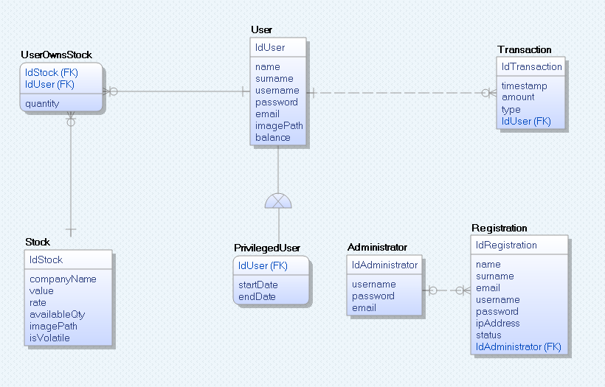

Dijagram je rađen u alatu ERwin Data Modeler.

## 2.2 Šema relacione baze podataka

**Administrator** (IdAdministrator, username, password, email)

**Registration** (IdRegistration, name, surname, email, username, password, ipAddress, status, *IdAdministrator*)

**User** (IdUser, name, surname, username, password, email, imagePath, balance)

**PrivilegedUser** (*IdUser*, startDate, endDate)

**Transaction** (IdTransaction, timestamp, amount, type, *IdUser*)

**Stock** (IdStock, companyName, value, rate, availableQty, imagePath, isVolatile) **UserOwnsStock** (*IdStock, IdUser*, quantity)

Napomena: primarni ključevi (PK) su podvučeni, a strani ključevi (FK) su *italic*.

# 3. Tabele

## 3.1 Administrator

Sadrži podatke o administratoru sistema.

|  |  |  |  |  |
| --- | --- | --- | --- | --- |
| **Name** | **Datatype** | **Is PK** | **Is FK** | **Not NULL** |
| IdAdministrator | integer | Yes | No | Yes |
| username | varchar(30) | No | No | Yes |
| password | varchar(30) | No | No | Yes |
| email | varchar(50) | No | No | No |

## 3.2 Registration

Sadrži podatke o zahtevima za registraciju korisnika sistema, koje administratori

naknadno pregledaju.

|  |  |  |  |  |
| --- | --- | --- | --- | --- |
| **Name** | **Datatype** | **Is PK** | **Is FK** | **Not NULL** |
| IdRegistration | integer | Yes | No | Yes |
| name | varchar(20) | No | No | Yes |
| surname | varchar(30) | No | No | Yes |
| email | varchar(50) | No | No | Yes |
| username | varchar(30) | No | No | Yes |
| password | varchar(30) | No | No | Yes |
| ipAddress | varchar(15) | No | No | No |
| status | boolean | No | No | No |
| IdAdministrator | integer | No | Yes | No |

## 3.3 User

Sadrži podatke o korisniku sistema. Atribut balance ima podrazumevanu vrednost 0.

|  |  |  |  |  |
| --- | --- | --- | --- | --- |
| **Name** | **Datatype** | **Is PK** | **Is FK** | **Not NULL** |
| IdUser | integer | Yes | No | Yes |
| name | varchar(20) | No | No | Yes |
| surname | varchar(30) | No | No | Yes |
| username | varchar(30) | No | No | Yes |
| password | varchar(30) | No | No | Yes |
| email | varchar(50) | No | No | Yes |
| imagePath | varchar(34) | No | No | No |
| balance | decimal | No | Yes | Yes |

## 3.4 PrivilegedUser

Sadrži podatke o privilegovanom korisniku sistema. Ovaj entitet je specijalizacija entiteta User.

Atributi startDate i endDate predstavljaju početni, odnosno krajnji datum važenja privilegija korisnika sistema.

|  |  |  |  |  |
| --- | --- | --- | --- | --- |
| **Name** | **Datatype** | **Is PK** | **Is FK** | **Not NULL** |
| IdUser | integer | Yes | Yes | Yes |
| startDate | date | No | No | Yes |
| endDate | date | No | No | Yes |

## 3.5 Transaction

Sadrži podatke o transakciji korisnika.

Atribut timestamp govori o tome kada je transakcija izvršena.

Atribut amount predstavlja vrednost transakcije.

Atribut type predstavlja tip transakcije.

|  |  |  |  |  |
| --- | --- | --- | --- | --- |
| **Name** | **Datatype** | **Is PK** | **Is FK** | **Not NULL** |
| IdTransaction | integer | Yes | No | Yes |
| timestamp | timestamp | No | No | Yes |
| amount | decimal | No | No | Yes |
| type | integer | No | No | Yes |
| IdUser | integer | No | Yes | Yes |

## 3.6 Stock

Sadrži podatke o akcijama koje korisnik sistema može kupovati, odnosno prodavati.

Atribut companyName predstavlja naziv kompanije čije su akcije.

Atribut value predstavlja trenutnu vrednost akcije.

Atribut rate predstavlja trenutnu stopu rasta vrednosti akcije.

Atribut availableQty predstavlja trenutno raspoloživu količinu akcija.

Atribut isVolatile govori o tome da li je akcija volatile. Ovaj atribut ima

podrazumevanu vrednost 0.

|  |  |  |  |  |
| --- | --- | --- | --- | --- |
| **Name** | **Datatype** | **Is PK** | **Is FK** | **Not NULL** |
| IdStock | integer | Yes | No | Yes |
| companyName | varchar(30) | No | No | Yes |
| value | decimal | No | No | No |
| rate | decimal | No | No | No |
| availableQty | integer | No | No | No |
| imagePath | varchar(34) | No | No | Yes |
| isVolatile | boolean | No | Yes | Yes |

## 3.7 UserOwnsStock

Sadrži podatke o tome koji korisnik trenutno poseduje koje akcije i u kojim količinama.

Atribut quantitiy ima podrazumevanu vrednost 0 i ograničenje da mora da bude pozitivan

broj (veći ili jednak nuli).

|  |  |  |  |  |
| --- | --- | --- | --- | --- |
| **Name** | **Datatype** | **Is PK** | **Is FK** | **Not NULL** |
| IdStock | integer | Yes | Yes | Yes |
| IdUser | integer | Yes | Yes | Yes |
| quantity | date | No | No | Yes |